Devis — Plateforme de gestion des engins poids lourds
Sep 30, 2026 · @Proxima du centaure

1. En-tête & présentation
Montant total proposé : 550 000 FCFA HT (649 000 FCFA TTC), pour une livraison complète en 18 semaines.
Rubrique | Détail
Prestation | Conception, développement et déploiement d'une plateforme web + mobile de gestion des engins poids lourds
Référence | DEV-2026-09-001
Date d'émission | 30/09/2026
Client | [Raison sociale du client] — [Adresse] — [Contact]
Prestataire | [Raison sociale du prestataire] — [RCCM / NIF] — [Contact]
Objet | Fournir un outil unique pour suivre le parc, les missions, la maintenance, le carburant et les coûts des engins
Livrables | Application web (back-office), application mobile Android/iOS (Flutter), API REST, documentation, formation
Validité de l'offre | 30 jours, soit jusqu'au 30/10/2026
Devise | Franc CFA (FCFA) — contre-valeur indicative en euros : 1 EUR = 655,957 FCFA

2. Contexte & objectifs
Le client exploite une flotte d'engins lourds (camions, bennes, tracteurs, engins de chantier) aujourd'hui suivie sur fichiers Excel, cahiers et échanges téléphoniques. Cette dispersion entraîne des documents expirés non détectés, des pannes mal anticipées et une consommation de carburant difficile à contrôler.
Objectifs mesurables visés par la plateforme :
- Centraliser 100 % des fiches engins et documents administratifs dans un référentiel unique.
- Anticiper : alertes automatiques 30, 15 et 7 jours avant l'échéance d'une assurance, d'une visite technique ou d'un entretien.
- Tracer chaque mission, chaque plein et chaque intervention depuis le terrain, via le mobile, y compris hors connexion.
- Piloter les coûts par engin, par site et par période (coût au km / à l'heure de marche).
- Réduire l'indisponibilité des engins grâce à la maintenance préventive planifiée.

3. Architecture technique recommandée
Nous recommandons Laravel plutôt que Node.js : son back-office, sa gestion des rôles et ses exports PDF/Excel sont plus rapides à livrer, et les développeurs Laravel sont faciles à trouver localement pour la maintenance.
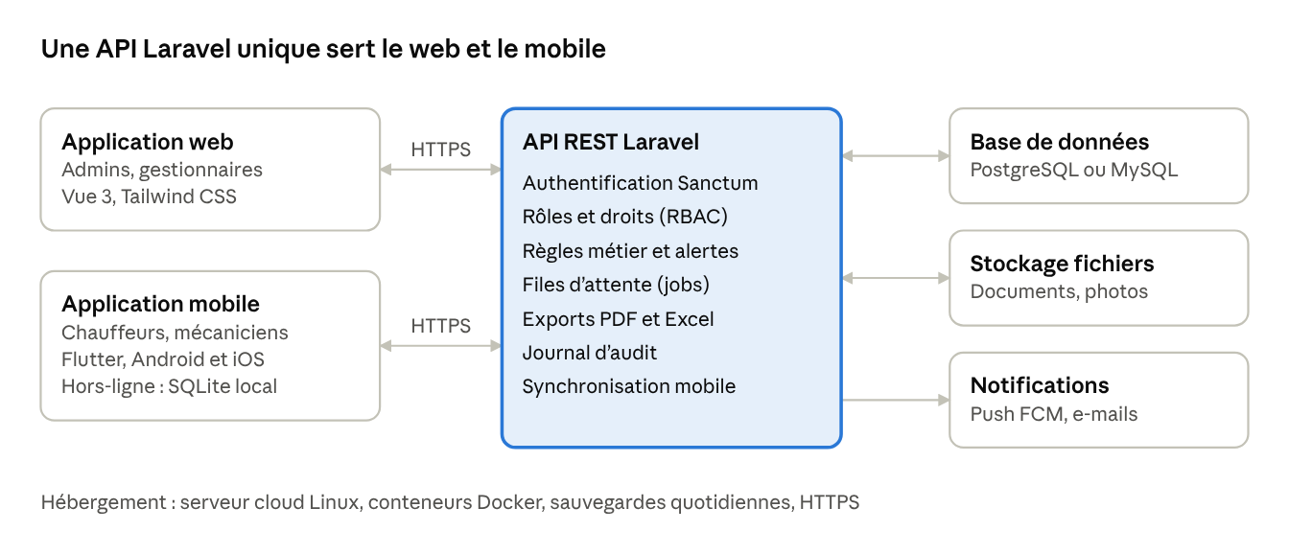
architecture cible · 2 applications, 1 API, 3 services
Le web et le mobile consomment la même API : une règle métier (ex. seuil de surconsommation) n'est écrite qu'une fois.
Couche | Technologie retenue | Pourquoi
Backend / API | Laravel 11, API REST JSON, Laravel Sanctum | Productivité, sécurité éprouvée, large communauté
Frontend web | Vue 3 (via Inertia) + Tailwind CSS | Interfaces réactives (planning, tableaux de bord) sans API séparée côté web
Mobile | Flutter (Android + iOS), base locale SQLite | Une seule base de code, fonctionnement hors-ligne sur chantier
Base de données | PostgreSQL (ou MySQL selon l'existant du client) | Fiabilité, requêtes de reporting
Rôles & droits | spatie/laravel-permission | Gestion fine des 4 rôles et des restrictions par site
Exports | DomPDF / Snappy (PDF), Laravel Excel (XLSX) | Rapports conformes aux modèles du client
Graphiques | Chart.js ou ApexCharts | Tableaux de bord lisibles sur ordinateur et tablette
Notifications | Firebase Cloud Messaging, SMTP | Push gratuit, e-mails transactionnels
Infrastructure | Serveur cloud Linux, Docker, Nginx, CI/CD GitHub Actions | Déploiements reproductibles, sauvegardes quotidiennes automatiques
Sécurité : HTTPS obligatoire, mots de passe chiffrés (bcrypt), jetons d'accès révocables, journal d'audit, sauvegarde quotidienne de la base conservée 30 jours.

4. Périmètre fonctionnel
Le périmètre couvre 6 modules métier et 2 briques transverses (alertes, mode hors-ligne). Chaque fonction indique où elle est disponible : W = application web, M = application mobile.

Module 1 — Gestion du parc d'engins
- Fiche engin complète : type (camion, benne, tracteur, chargeuse…), marque, modèle, n° de châssis, immatriculation, année, compteur km et/ou horamètre, photos, statut (disponible, en mission, en panne, en maintenance, réformé). W / M (consultation)
- Gestion documentaire : carte grise, assurance, visite technique, vignette, patente/licence de transport, avec date d'expiration et pièce jointe (PDF, photo). W
- Alertes d'échéance paramétrables (J-30, J-15, J-7) par e-mail et notification. W / M
- Affectation d'un engin à un site ou à un dépôt, historique des affectations. W
- Import initial du parc depuis un fichier Excel. W

Module 2 — Suivi des activités & missions
- Référentiel des chauffeurs/opérateurs : permis (catégories, validité), habilitations, contacts. W
- Création d'ordres de mission : engin, chauffeur, site d'intervention, dates, nature des travaux, génération PDF de l'ordre. W
- Contrôle des conflits : un engin ou un chauffeur ne peut pas être affecté à deux missions simultanées. W
- Côté chauffeur : réception de la mission, démarrage/clôture, relevé du compteur km et des heures de marche (avec photo du compteur), check-list de prise en main de l'engin. M
- Signalement terrain : incident, anomalie ou panne avec photo et géolocalisation du téléphone. M
- Gestion des sites d'intervention (chantiers, carrières, clients) et planning visuel des missions. W

Module 3 — Maintenance & entretien
- Plans de maintenance préventive par type d'engin, déclenchés au km, à l'heure de marche ou à la date (vidange, filtres, pneus, graissage…). W
- Maintenance curative : déclaration de panne (depuis le mobile ou le web), diagnostic, ordre de travail, affectation au mécanicien, statut. W / M
- Espace mécanicien : liste de ses interventions, saisie du temps passé, pièces utilisées, photos avant/après, clôture. M
- Historique complet des interventions par engin (carnet d'entretien numérique). W
- Gestion des pièces de rechange : catalogue, stock par magasin, entrées/sorties, seuil d'alerte de réapprovisionnement, fournisseurs, coût unitaire. W

Module 4 — Carburant & coûts
- Saisie des pleins : engin, date, litres, prix, station ou cuve interne, compteur, photo du ticket. W / M
- Calcul automatique de la consommation : L/100 km pour les véhicules routiers, L/heure pour les engins de chantier. W
- Alertes de surconsommation : écart paramétrable (ex. +15 %) par rapport à la moyenne de l'engin ou de sa catégorie. W / M
- Suivi des cuves internes (stock, livraisons, distributions). W
- Coûts opérationnels par engin : carburant + maintenance + pièces + assurances/documents, ramenés au km ou à l'heure. W

Module 5 — Tableaux de bord & rapports
- Tableau de bord direction : taux de disponibilité du parc, taux d'utilisation, engins en panne, documents à échéance, consommation, coûts du mois. W
- Filtres par période, site, type d'engin, chauffeur. W
- Rapports types : fiche de coût par engin, rapport carburant, rapport maintenance, activité par chauffeur, rapport des missions. W
- Export PDF et Excel de toutes les listes et rapports. W
- Vue synthétique mobile pour le gestionnaire (alertes du jour, engins indisponibles). M

Module 6 — Utilisateurs & rôles
Rôle | Accès principal | Support
Administrateur | Tout le système, paramétrage, utilisateurs, journaux d'audit | Web
Gestionnaire de flotte | Parc, missions, carburant, coûts, rapports | Web + mobile
Mécanicien / chef d'atelier | Pannes, ordres de travail, pièces, historique d'entretien | Mobile + web
Chauffeur / opérateur | Ses missions, relevés compteur, pleins, signalements | Mobile
- Authentification sécurisée, réinitialisation de mot de passe, désactivation de compte.
- Droits fins par rôle et restriction par site (un gestionnaire ne voit que ses sites).
- Journal d'audit : qui a créé, modifié ou supprimé quoi, et quand.

Briques transverses
- Notifications : e-mail et notifications push mobiles ; SMS en option (voir section 8).
- Mode hors-ligne mobile : saisie sans réseau sur chantier, synchronisation automatique au retour de la connexion.
- Multilingue : interface en français, structure prête pour l'anglais.

5. Phases du projet & planning estimatif
Le projet dure 18 semaines (environ 4 mois et demi) avec une équipe de 5 personnes ; la version bêta est livrée en fin de semaine 13.
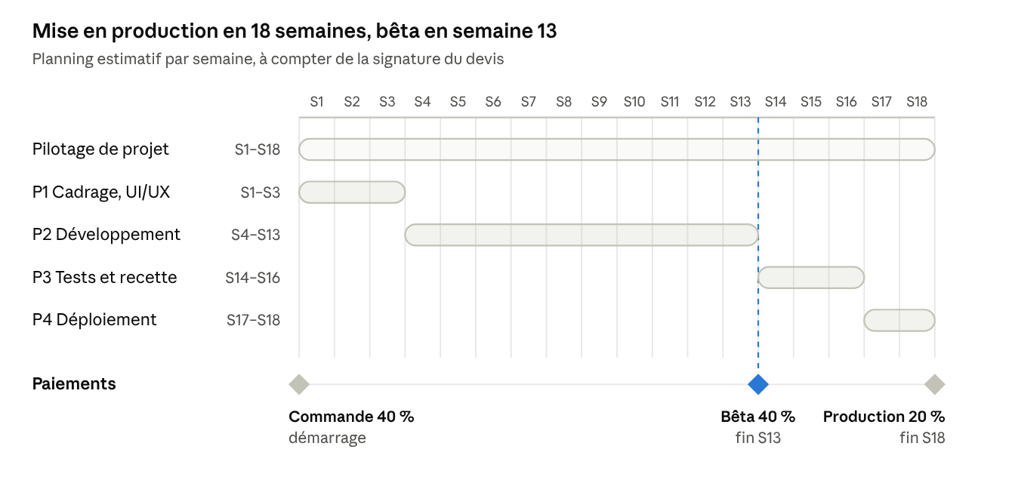
planning estimatif · 4 phases, 18 semaines, 3 jalons de paiement
Chaque phase se clôt par une validation écrite du client avant de passer à la suivante.
Phase | Semaines | Livrables | Validation client
P1 — Analyse, cadrage & UI/UX | S1–S3 | Cahier des charges fonctionnel, modèle de données, maquettes web + mobile, prototype cliquable | Validation des spécifications et des maquettes
P2 — Développement & intégration API | S4–S13 | Livraisons toutes les 2 semaines (sprints) sur un serveur de test, puis version bêta complète | Démonstration à chaque fin de sprint ; PV de livraison bêta
P3 — Tests, recette & correctifs | S14–S16 | Cahier de recette, rapport de tests, version corrigée (release candidate) | PV de recette sans réserve bloquante
P4 — Déploiement, formation & mise en production | S17–S18 | Plateforme en production, applications publiées sur les stores, 3 sessions de formation, guides utilisateur | PV de réception finale
Équipe mobilisée : 1 chef de projet / BA, 1 développeur backend senior, 1 développeur frontend web, 1 développeur Flutter, 1 designer UI/UX (phase 1), plus un testeur QA et un DevOps ponctuellement.

6. Estimation financière
Le projet est proposé au prix forfaitaire de 550 000 FCFA HT (≈ 838 EUR HT), pour un effort estimé à 174 jours-homme. Le développement (phase 2) pèse 60 % du budget.

Base de tarification
Le prix est forfaitaire et ferme : les jours-homme indiquent l'effort estimé par tâche, les montants la répartition du forfait global. Aucun dépassement ne sera facturé à périmètre constant.

Grille détaillée
# | Désignation | Profil(s) | Jours-homme | Montant (FCFA HT)
P1 | Analyse, cadrage & conception UI/UX |  | 24 | 76 500
1.1 | Ateliers de cadrage, cahier des charges fonctionnel, règles de gestion | CP/BA | 8 | 30 000
1.2 | Architecture technique, modèle de données, spécifications API | Backend | 4 | 13 000
1.3 | Maquettes et prototype cliquable web + mobile (Figma), charte UI | UI/UX | 12 | 33 500
P2 | Développement backend / frontend / mobile & intégration API |  | 105 | 329 500
2.1 | Socle technique : authentification, API REST, environnements, CI/CD | Backend | 6 | 19 500
2.2 | Module 1 — Parc d'engins (6 j back, 5 j web, 2 j mobile) | Back/Web/Mobile | 13 | 40 500
2.3 | Module 2 — Activités & missions (8 j back, 6 j web, 8 j mobile) | Back/Web/Mobile | 22 | 69 000
2.4 | Module 3 — Maintenance & pièces (8 j back, 7 j web, 3 j mobile) | Back/Web/Mobile | 18 | 56 000
2.5 | Module 4 — Carburant & coûts (6 j back, 4 j web, 4 j mobile) | Back/Web/Mobile | 14 | 44 000
2.6 | Module 5 — Tableaux de bord & exports PDF/Excel (5 j back, 7 j web, 1 j mobile) | Back/Web/Mobile | 13 | 39 500
2.7 | Module 6 — Utilisateurs, rôles, audit (4 j back, 3 j web, 1 j mobile) | Back/Web/Mobile | 8 | 25 000
2.8 | Notifications e-mail + push (3 j back, 2 j mobile) | Back/Mobile | 5 | 16 500
2.9 | Mode hors-ligne & synchronisation mobile | Mobile | 6 | 19 500
P3 | Tests, recette & correctifs |  | 21 | 59 000
3.1 | Plan de tests, tests fonctionnels et de non-régression | QA | 10 | 22 500
3.2 | Tests de performance et de sécurité (droits, injections, sauvegardes) | Backend | 3 | 10 000
3.3 | Accompagnement de la recette client et correctifs | Backend/Mobile | 8 | 26 500
P4 | Déploiement, formation & mise en production |  | 12 | 40 000
4.1 | Installation serveur, sécurisation, sauvegardes, mise en production | DevOps | 3 | 10 000
4.2 | Publication Google Play Store et Apple App Store | Mobile | 2 | 6 500
4.3 | Formation : 3 sessions (admins, gestionnaires, chauffeurs/mécaniciens) | CP/BA | 4 | 15 000
4.4 | Guide utilisateur, fiches réflexes, documentation technique | Frontend | 3 | 8 500
PT | Pilotage de projet (transverse) : comités hebdomadaires, suivi planning, reporting | CP/BA | 12 | 45 000

Récapitulatif
Poste | Montant (FCFA)
Phase 1 — Cadrage & UI/UX | 76 500
Phase 2 — Développement | 329 500
Phase 3 — Tests & recette | 59 000
Phase 4 — Déploiement & formation | 40 000
Pilotage transverse | 45 000
Total HT | 550 000
TVA 18 % (à ajuster selon le pays : 19,25 % au Cameroun, par ex.) | 99 000
Total TTC | 649 000
Contre-valeur indicative : 838 EUR HT, 989 EUR TTC (parité fixe 1 EUR = 655,957 FCFA) ; seul le montant en FCFA fait foi.

7. Modalités de paiement & conditions
Le règlement se fait en 3 échéances liées à des livrables vérifiables, et 3 mois de support sont inclus après la mise en production.

Échéancier de paiement
Échéance | Déclencheur | % | Montant HT (FCFA) | Montant TTC (FCFA)
1 | Signature du devis / bon de commande | 40 % | 220 000 | 259 600
2 | Livraison de la version bêta (fin de phase 2, semaine 13) | 40 % | 220 000 | 259 600
3 | Mise en production et PV de réception finale (semaine 18) | 20 % | 110 000 | 129 800
 | Total | 100 % | 550 000 | 649 000
- Paiement par virement bancaire ou mobile money entreprise, à 30 jours date de facture.
- Le démarrage des travaux est conditionné à la réception de l'acompte de 40 %.
- Tout retard de paiement supérieur à 15 jours suspend le planning d'autant.

Support & maintenance post-lancement
- 3 mois de garantie et support offerts à compter de la mise en production : correction de tout bug bloquant ou majeur, assistance utilisateurs par e-mail/WhatsApp (jours ouvrés, 8 h–18 h).
- Délais d'intervention pendant la garantie :
Criticité | Exemple | Prise en charge | Correction cible
Bloquante | Plateforme inaccessible, saisie impossible | 4 h ouvrées | 1 jour ouvré
Majeure | Un module ne calcule plus correctement | 1 jour ouvré | 3 jours ouvrés
Mineure | Libellé, affichage, confort | 3 jours ouvrés | Prochaine version
- Au-delà des 3 mois (optionnel) : contrat de maintenance à 6 500 FCFA HT/mois (engagement 12 mois) comprenant correctifs, mises à jour de sécurité, sauvegardes supervisées, compatibilité nouvelles versions Android/iOS et 2 jours d'évolutions mineures par mois.

Conditions générales
- Propriété intellectuelle : le code source et les données sont cédés au client après paiement intégral ; les bibliothèques open source restent sous leurs licences respectives.
- Recette : le client dispose de 10 jours ouvrés pour valider chaque livraison ; sans réserve écrite dans ce délai, la livraison est réputée acceptée.
- Évolutions de périmètre : toute demande hors du périmètre décrit fait l'objet d'un avenant chiffré au TJM du profil concerné.
- Engagements du client : désigner un référent projet, fournir les données du parc (fichier Excel) et les règles de gestion en phase 1, assurer la disponibilité des utilisateurs pour la recette et la formation.
- Confidentialité : les deux parties s'engagent à ne pas divulguer les informations échangées dans le cadre du projet.

8. Hors périmètre, options & coûts récurrents
Les éléments ci-dessous ne sont pas inclus dans le total ; les options peuvent être ajoutées à la commande ou plus tard.

Options chiffrées
Option | Description | Jours-homme | Montant (FCFA HT)
O1 — Géolocalisation GPS temps réel | Intégration d'un boîtier/traceur GPS existant (API du fournisseur) : position sur carte, trajets, alertes de sortie de zone | 10 | 33 000
O2 — Alertes SMS | Envoi des alertes critiques par SMS via un agrégateur local (hors coût des SMS) | 3 | 10 000
O3 — Cartes carburant | Import automatique des transactions des cartes carburant du pétrolier (fichier ou API) | 5 | 16 500
O4 — Multi-sociétés | Gestion de plusieurs entités ou filiales dans la même plateforme, données cloisonnées | 6 | 19 500
O5 — Reprise de données historiques | Nettoyage et import de l'historique existant (pleins, entretiens) au-delà du fichier parc | 4 | 11 000

Coûts récurrents à la charge du client (indicatifs)
Poste | Estimation
Hébergement serveur cloud (VPS 4 vCPU / 8 Go, sauvegardes) | 30 000 à 60 000 FCFA / mois
Nom de domaine + certificat SSL | 10 000 à 20 000 FCFA / an (SSL gratuit via Let's Encrypt)
Compte développeur Apple | 99 USD / an
Compte développeur Google Play | 25 USD, paiement unique
Service d'e-mails transactionnels | Gratuit jusqu'à quelques milliers d'e-mails / mois

Exclusions
- Fourniture de matériel (smartphones, tablettes, boîtiers GPS, serveurs physiques).
- Interfaçage avec le logiciel comptable ou l'ERP du client (chiffrable sur demande).
- Saisie des données de production par le prestataire.

9. Bon pour accord
Pour accepter cette proposition, retourner ce devis daté, signé et revêtu du cachet de l'entreprise, avec la mention « Bon pour accord ».
 | Pour le client | Pour le prestataire
Nom et fonction
Date
Signature et cachet

